|  |  |  |
| --- | --- | --- |
| NOM : | **INSTALLATION MY HOME**  **PAR CAVALIERS** |  |
| Prénom : |
| Classe : |
| Date : |

|  |  |  |
| --- | --- | --- |
| **Prérequis** | **Moyens** | **Ressources** |
| * TD sur la domotique * TP « Découverte de l’environnement My Home » | * Maquette « My Home Box » et ses accessoires * Boîte à outils | * Documentations techniques des différents éléments * Connexion Internet |

**Compétences évaluées**

* C1-1 : Appréhender la mise en œuvre d’un projet simulé ou réel d’installation d’un système
* C3-1 : Planifier l’intervention
* C3-2 : Réaliser l’intégration matérielle ou logicielle d’un équipement
* C4-1 : Préparer le plan d'action puis établir tout ou partie du plan d'implantation et de câblage.
* C4-2 : Repérer les supports de transmission et d’énergie, implanter, câbler, raccorder les appareillages et les équipements d’interconnexion
* C4-3 : Effectuer les tests nécessaires, certifier le support physique
* C4-4 : Installer, configurer les éléments du système et vérifier la conformité du fonctionnement

**Savoirs**

* S0-7: Les systèmes domotiques liés au confort et à la gestion d’énergie

*Vous pouvez suivre l’évolution de vos compétences avec vos identifiants sur :* [*https://www.cpro-sti.fr/0060002V/*](https://www.cpro-sti.fr/0060002V/)

**Cahier des charges**

M. DUPONT vient d’acheter un terrain pour y bâtir une maison, il vous demande d’y installer un système domotique pour gérer son domicile. Vous lui proposez une installation domotique de type « My Home » de Legrand.

Ce projet lui permettra de piloter le chauffage, l’éclairage, les volets et de créer des scénarios. L’architecte vous a fourni le plan de la maison.



Cuisine

*L5*

*I2*

Ch1

*I1*

*I3*

*I4*

Ch2

Hall

*L1*

*L4*

Séjour/salon

*L2*

SdB

*L3*

La maison est découpée en pièces :

* Pièce 1 : Hall
  + Le module thermostat et le radiateur électrique se trouve dans le hall
* Pièce 2 : Séjour/Salon
  + L’interrupteur I3-1 commande le plafonnier L1 du coin repas
  + L’interrupteur I3-2 commande les appliques L2 et L3 du coin repas
  + L’interrupteur I4-1 commande le plafonnier L4 du salon
* Pièce 3 : Cuisine
  + L’interrupteur I1 commande le spot halogène L5 de la cuisine
* Pièce 4 : Salle de bains
* Pièce 5 : Chambre 1
  + L’interrupteur I2 commande le volet de la chambre 1
* Pièce 6 : Chambre 2

Le matériel utilisé sera le suivant :

* 2 x L4652/2 pour la commande de lumière,
* 1 x L4652/2 pour la commande du spot halogène,
* 1 x L4652/2 pour la commande de volet roulant,
* 1 x F411/4 pour l’éclairage des lampes,
* 1 x F414 pour le variateur de lumière,
* 1 x F411/2 pour le volet,
* 1 x LN4691 pour le thermostat avec écran,
* 1 x F430/2 pour la commande du chauffage.

**Note** : Dans le cadre de notre TP, nous nous intéresserons qu’à l’installation des pièces 1,2,3 et 5.

**Travail à faire**

 ***Cocher au fur et à mesure du déroulement de votre TP les étapes réalisées.***

# PHASE 1 : PREPARATION DE L’INSTALLATION

 Que signifie le terme « ambiance » dans le protocole My Home ?

.............................................................................................................................................

..............................................................................................................................................

 Combien d’ambiances seront utilisées dans notre TP ?

.............................................................................................................................................

..............................................................................................................................................

 Indiquer en rouge sur le plan de la maison les numéros d’ambiance des pièces utilisées. Le numéro d’ambiances correspondra au numéro de la pièce.

 Attribuer en vert, sur le plan de la maison, un numéro à chaque actionneur de chaque pièce utilisée.

## Appeler un professeur pour faire valider votre travail.



**C1-1**

**PHASE 2 : CONFIGURATION DE L’INSTALLATION**

**CONFIGURATION DES APPAREILS**

Pour que chaque appareil du système BUS/SCS puisse fonctionner correctement, il faut définir son mode de fonctionnement.

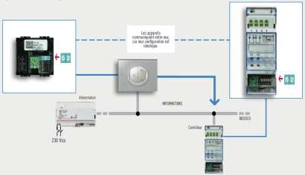Cette procédure, appelée configuration, se fait soit de manière physique en insérant des petits éléments enfichables appelés cavaliers, qui se différencient par un numéro, une lettre ou un symbole graphique, soit de manière virtuelle.

L'adresse de destination ou l'adresse source de la commande, ainsi que le mode de fonctionnement de l'appareil (activation/désactivation ou réglage d'une charge) doivent être attribués lors de la configuration du système. Chaque organe de commande dispose de plusieurs emplacements pour recevoir les cavaliers de configuration.

Pour comprendre la logique de l'adressage, il est utile de définir certains termes :

* **Ambiance (A) de 1 à 9** : ensemble des dispositifs appartenant à une zone logique (le salon, la chambre, etc...d'une habitation par exemple).
* **Point Lumière (PL) de 1 à 9** : numéro d'identification de chaque actionneur à l'intérieur de l'Ambiance. A et PL déterminent l'adresse du dispositif.
* **Groupe (G) de 1 à 9** : ensemble des dispositifs appartenant à des environnements différents et qui doivent être commandés simultanément (par exemple les volets de la zone nord de l'habitation, l'éclairage de la zone jour, etc.)
* **Mode (M)** : M détermine le mode de fonctionnement de la commande (monostable, bistable etc...).
* D’autres termes sont utilisés pour des fonctions spécifiques (temporisation, clignoteur, scénario etc ...) La configuration des commandes peut se faire manuellement par cavaliers ou virtuellement par logiciel.

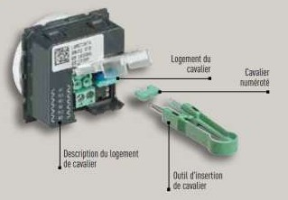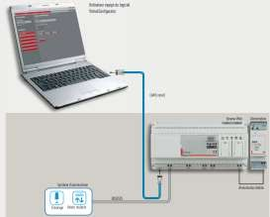**Configuration physique Configuration par logiciel**

**CONFIGURATION DES COMMANDES**

Chaque organe de commande dispose de plusieurs emplacements pour recevoir les cavaliers de configuration. En A et PL, on place les cavaliers de 1 à 9 correspondants à l'adresse.

M détermine le mode de fonctionnement de la commande (monostable, bistable etc...). G pour la commande de groupe.

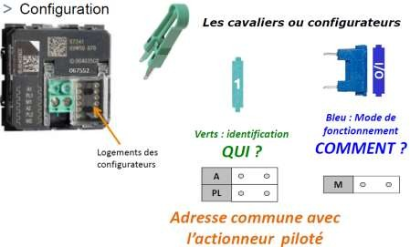SPE et AUX sont utilisés pour des fonctions spécifiques (temporisation, clignoteur, scénario etc ...).

 A l’aide de la documentation technique des appareils et de la présentation différentes box, proposer une configuration des différents appareils utilisés dans l’installation demandée **dans le respect du cahier des charges**, en indiquant le type de cavalier que vous placerez aux différentes positions.

|  |  |
| --- | --- |
| Chauffage | |
| **LN4691** | **F430/2** |
| ZA = …… | ZA = ……… |
| ZB = …… | ZB1 = ……… |
| TYPE = …… | N1 = ……… |
| HEAT = …… | ZB2 = ……… |
| COOL = …… | N2 = ……… |
| PUMP = …… |  |
| IN = …… |  |

|  |  |  |
| --- | --- | --- |
| Eclairage LED | | |
| I3 | I4 |  |
| **L4652/2** | **L4652/2** | **F411/4** |
| A = ……… | A = ……… | A = ……… |
| PL1 = ……… | PL1 = ……… | PL1 = ……… |
| M1 = ……… | M1 = ……… | PL2 = ……… |
| A2 = ……… | A2 = ……… | PL3 = ……… |
| PL2 = ……… | PL2 = ……… | PL4 = ……… |
| M2 = ……… | M2 = ……… |  |

|  |  |  |  |  |
| --- | --- | --- | --- | --- |
| Eclairage | Halogène | | Volet | |
| I1 |  | | I2 |  |
| **L4652/2** |  | **F414** | **L4652/2** | **F411/2** |
| A = ……… | A | = ……… | A = ……… | A = ……… |
| PL1 = ……… | PL | = ……… | PL1 = ……… | PL1 = ……… |
| M1 = ……… | M | = ……… | M1 = ……… | PL2 = ……… |
| A2 = ……… | G | = ……… | A2 = ……… | G = ……… |
| PL2 = ……… |  |  | PL2 = ……… | M = ……… |
| M2 = ……… |  |  | M2 = ……… |  |



## Appeler un professeur pour faire valider votre travail.



**C3-1**

 Procéder **hors tension** à la configuration de vos appareils à l’aide des cavaliers fournis.

## Appeler un professeur pour faire valider votre travail.



**C3-2**

**PHASE 3 : CABLAGE DE L’INSTALLATION**

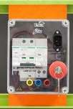 A l’aide de la documentation des différents appareils, compléter le schéma électrique de l’installation demandée ci-dessous :

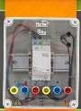

*E49*

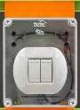

*I1*



*I2*



*I3*

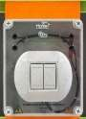

*I4*

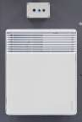

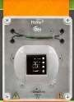

*LN4691*

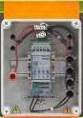

*F411/4*

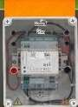

*F414*

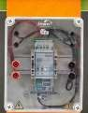

*F411/2*

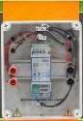

*F430/2*



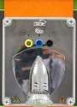

*L1*



*L2*



*L3*



*L4*



*L5*

## Appeler un professeur pour faire valider votre travail.



**C4-1**

 Réaliser **hors tension** le raccordement de l’ensemble en utilisant les box nécessaires.

## Appeler un professeur pour faire valider votre travail.



**C4-2**

**PHASE 4 : MISE EN SERVICE DE L’INSTALLATION**

**TEST DE L’INSTALLATION**

 Alimenter et tester le fonctionnement de votre installation



**C4-4**

## Appeler un professeur pour faire valider votre travail.

**TEST DU CHAUFFAGE**

 Prendre connaissance de la documentation technique du thermostat avec écran LN4691.

 Donner la signification des symboles suivants

………………………………………………………………………………………………………………………



……………………………………………………………………………………………………………………….

………………………………………………………………………………………………………………………

……………………………………………………………………………………………………………………….

………………………………………………………………………………………………………………………

……………………………………………………………………………………………………………………….

 Donner la signification du symbole repéré 1 sur la vue ci-dessous :

………………………………………………………….…………………………………………..

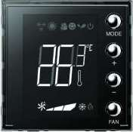

1

………………………………………………………….…………………………………………..

………………………………………………………….…………………………………………..

………………………………………………………….…………………………………………..

 Procéder au réglage des températures de consignes aux valeurs suivantes :

* + La température Confort à 23°C.
  + La température Eco à 19°C.
  + La température Antigel à 5°C.

 Vérifier le fonctionnement du chauffage



**C4-3**

## Appeler un professeur pour faire valider votre travail.

**PHASE 5 : EXTENSION DE L’INSTALLATION**

M. DUPONT vous demande de rajouter un écran tactile afin qu’il puisse centraliser tous les commandes de sa maison en un seul point. Cet écran sera installé dans le hall.

Cet écran ne se paramètre pas avec le principe des cavaliers. Il se raccorde uniquement au bus d’automatisme et se programme avec le logiciel « My Home Suite ».

**¨PROGRAMMATION DE L’AFFICHEUR**

 Connecter l’afficheur à votre PC à l’aide du cordon USB

 Lancer le logiciel « My Home Suite »

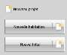 Choisir la langue

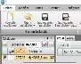

 Cliquer sur « Nouvelle habitation », puis sur « Nouveau projet »

 Saisir dans « Rechercher » la référence 067292

 Cliquer sur la référence et la glisser dans la fenêtre à droite.

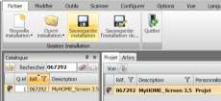

 Cliquer sur « Sauvegarder l’installation », puis enregistrer votre installation sur le bureau avec le nom

« TP_Instal_My_Home_NOM ».

 Cliquer 2 fois sur la référence

 Dans la rubrique « Langue », choisir l’option « Français »



 Passer à la page 2

 Compléter le cadran « A » pour obtenir le cadran « B » ci-dessous en faisant glisser les différents éléments de la fenêtre « C » vers la fenêtre « A ».

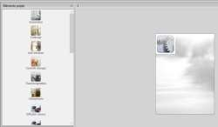

C

A

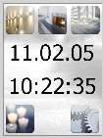

B

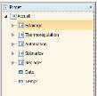 Une fois le cadran « B » réalisé, sélectionner « Projet »

 Sélectionner chaque partie pour l’ouvrir.

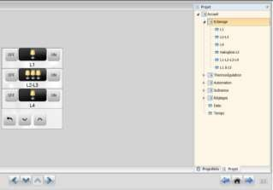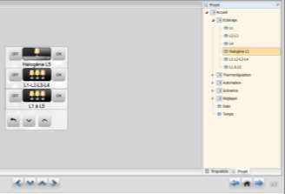 Sélectionner « Eclairage », puis créer chaque éclairage comme indiqué ci-dessous

 Pour chaque type d’éclairage, cliquer sur « Propriétés » pour effectuer la configuration et compléter la description et l’adresse ou les adresses attendues.

Sélectionner la flèche bleue vers le bas pour passer à la page suivante.

 Sélectionner « Thermorégulation » et cliquer sur « Propriétés » pour effectuer la configuration du chauffage.

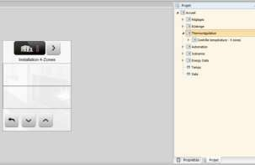

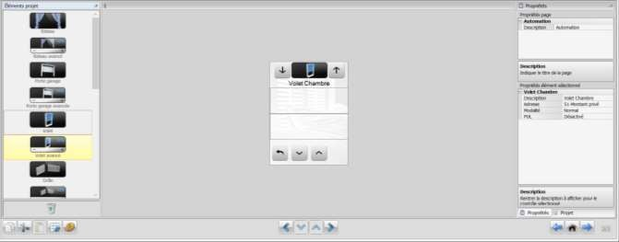 Sélectionner « Automation » et cliquer sur « Propriétés » pour effectuer la configuration du volet.

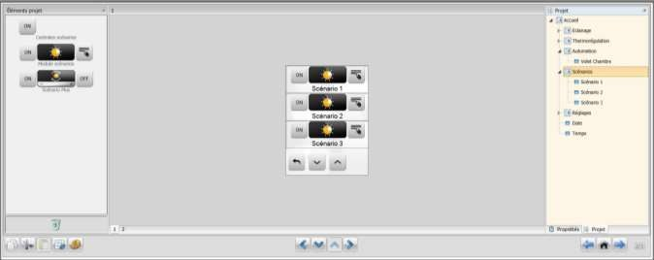 Sélectionner « Scénarios ».

 Cliquer sur « propriété » pour effectuer la configuration des différents scénarios.

 Enregistrer, puis Fermer,

 Sélectionner « Configurer »

 Transférer le programme en choisissant « Envoi configuration »,

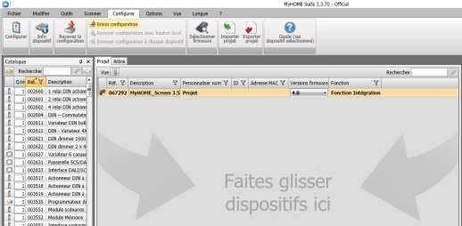

 Sélectionner « Suivant »

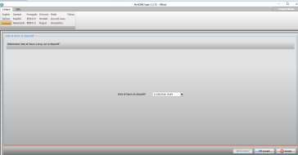

 Choisir « USB »

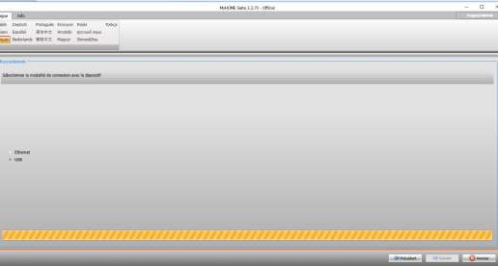

 Vérifier le bon fonctionnement de votre programmation.

## Appeler un professeur pour faire valider votre travail.



**C4-4**